 | Министерство науки и высшего образования Российской Федерации  Федеральное государственное бюджетное образовательное учреждение  высшего образования  «Московский государственный технический университет  имени Н.Э. Баумана  (национальный исследовательский университет)»  (МГТУ им. Н.Э. Баумана)

ФАКУЛЬТЕТ Информатики и систем управления

КАФЕДРА Теоретической информатики и компьютерных технологий

ЛАБОРАТОРНАЯ РАБОТА № 3

ПО КУРСУ:

«БАЗЫ ДАННЫХ»

Студент Камаев С.М.
Преподаватель Вишняков И.Э.

Москва, 2023 г.
ОГЛАВЛЕНИЕ

1. Постановка задачи 3
2. Практическая реализация 4
2.1 Реляционная модель 4
2.2 Обоснование правил обеспечения ограничений минимальной кардинальности 7

1. Постановка задачи
1. Преобразовать модель «сущность-связь», созданную в лабораторной работе №1, в реляционную модель согласно процедуре преобразования.
2. Обосновать выбор типов данных, ключей, правил обеспечения ограничений минимальной кардинальности.

2. Практическая реализация

2.1 Реляционная модель
На основании модели «сущность-связь», изображённой на рисунке 1 была получена реляционная модель, изображенная на рисунке 2.

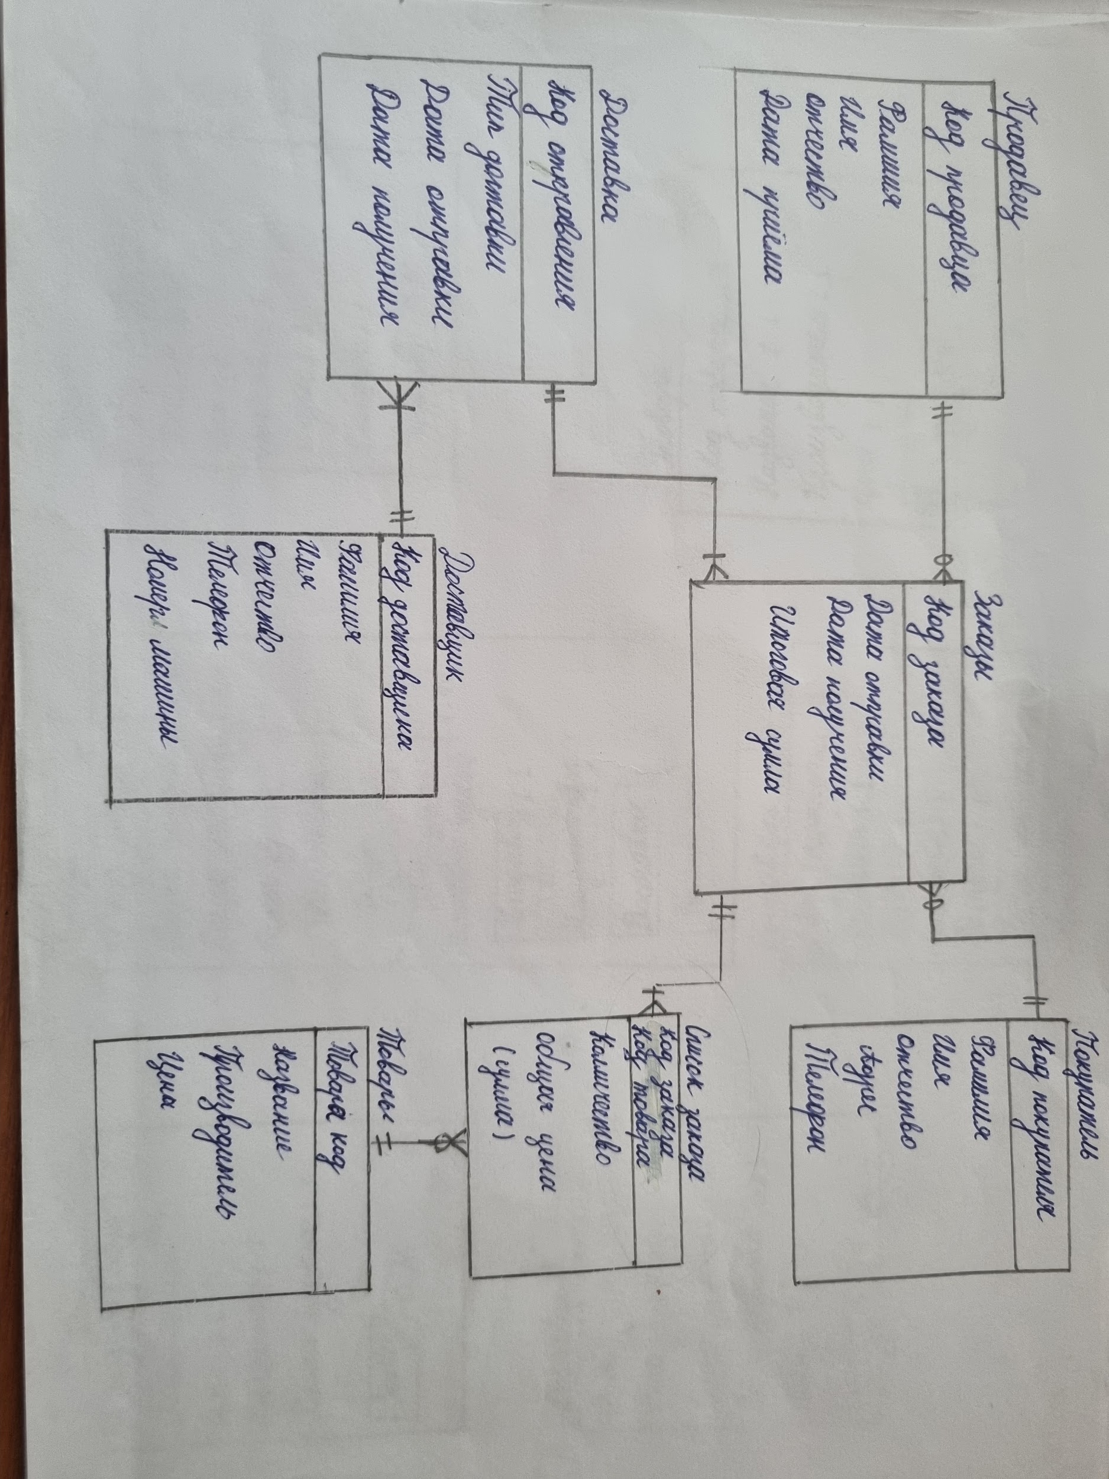
Рисунок 1 – модель «сущность-связь»
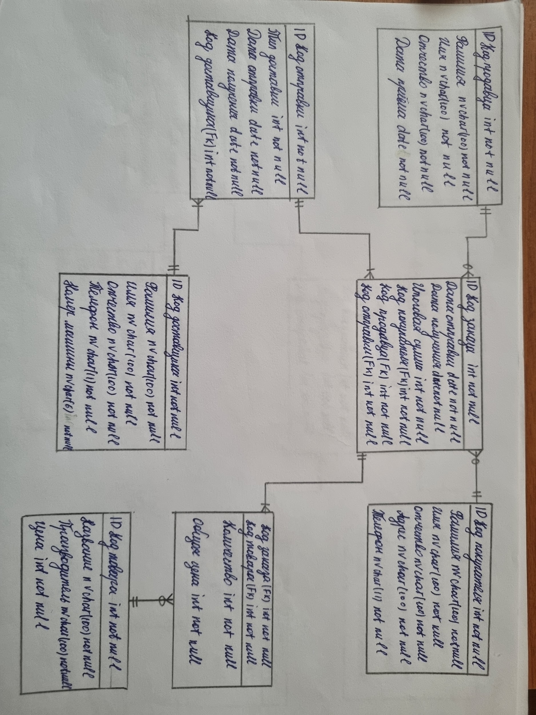
Рисунок 2 – реляционная модель
А также реализованы таблицы для каждой сущности. В таблице 3 представлены типы данных и их значения по умолчанию для сущности Заказ.

Таблица 3 − Заказ
Column Name | Type | Key | NULL Status | Remarks
ID Код Заказа | Int | Primary | NOT NULL | Surrogate Key
Дата отправки | date | No | NOT NULL | -
Дата получения | date | No | NOT NULL | -
Код покупателя | int | Foreign | NOT NULL | Surrogate Key
Код продавца | Int | Foreign | NOT NULL | Surrogate Key
Код отправки | int | Foreign | NOT NULL | Surrogate Key

В таблице 4 представлены типы данных и их значения по умолчанию для сущности Продавец.
Таблица 4 − Продавца
Column Name | Type | Key | NULL Status | Remarks
Код продавца | imt | Primary | NOT NULL | Surrogate Key
Имя | Nvarchar (100) | No | NOT NULL | -
Фамилия | Nvarchar (100) | No | NOT NULL | -
Отчество | Nvarchar (100) | No | NOT NULL
Дата приёма | date | No | NOT NULL | -

В таблице 5 представлены типы данных и их значения по умолчанию для сущности Покупатель.

Таблица 5 − Покупатель
Column Name | Type | Key | NULL Status | Remarks
Код покупатель | imt | Primary | NOT NULL | Surrogate Key
Имя | Nvarchar (100) | No | NOT NULL | -
Фамилия | Nvarchar (100) | No | NOT NULL | -
Отчество | Nvarchar (100) | No | NOT NULL | -
Адрес | Nvarchar (100) | No | NOT NULL | -
Телефон | Nvarchar (100) | No | NOT NULL | -

В таблице 6 представлены типы данных и их значения по умолчанию для сущности Отправки.
Таблица 6 − Отправки
Column Name | Type | Key | NULL Status | Remarks
ID Код Отправки | Int | Primary | NOT NULL | Surrogate Key
Тип доставки | int | No | NOT NULL | -
Дата отправки | date | No | NOT NULL | -
Дата получения | date | No | NOT NULL | -
Код доставщика | int | Foreign | NOT NULL | Surrogate Key

В таблице 6 представлены типы данных и их значения по умолчанию для сущности Доставщик.
Таблица 7 − Доставщик
Column Name | Type | Key | NULL Status | Remarks
Код Доставщика | imt | Primary | NOT NULL | Surrogate Key
Имя | Nvarchar (100) | No | NOT NULL | -
Фамилия | Nvarchar (100) | No | NOT NULL | -
Отчество | Nvarchar (100) | No | NOT NULL | -
Телефон | Nvarchar (100) | No | NOT NULL | -
Номер машины | Nvchar(6) | No | NOT NULL | -

В таблице 8 представлены типы данных и их значения по умолчанию для сущности Товар.
Таблица 8 − Товар
Column Name | Type | Key | NULL Status | Remarks
Код Товара | imt | Primary | NOT NULL | Surrogate Key
Название | Nvarchar (100) | No | NOT NULL | -
Производитель | Nvarchar (100) | No | NOT NULL | -
Цена | int | No | NOT NULL | -

В таблице 9 представлены типы данных и их значения по умолчанию для сущности, сопрягающей сущности Товара.
Таблица 9− Список заказа
Column Name | Type | Key | NULL Status | Remarks
ID Код заказа | Int | Foreign, Primary | NOT NULL | Surrogate Key
ID Код товара | Int | Foreign, Primary | NOT NULL | Surrogate Key
Количество | int | No | NOT NULL | -
Общая цена | int | No | NOT NULL | -

2.2 Обоснование правил обеспечения ограничений минимальной кардинальности
Обоснование правил обеспечения ограничений минимальной кардинальности приведено на следующих таблицах:
- Продавец к Заказу M-O 1:N;
Таблица 10 Продавец к Заказу
Продавец родитель | Действия для Продавец (родитель) | Действия для Заказа (ребенок)
Вставка | − | Получение родителя.
Изменение первичного или внешнего ключа | Запрещено - суррогатный ключ. | Запрещено.
Удаление | Каскадное удаление ребенка. | −

- Покупатель к Заказу M-O 1:N;
Таблица 11 Покупатель к Заказу
Покупатель Обязательный родитель | Действия для Покупатель (родитель) | Действия для Заказа (ребенок)
Вставка | − | Получение родителя.
Изменение первичного или внешнего ключа | Запрещено - суррогатный ключ. | Запрещено.
Удаление | Каскадное удаление ребенка. | −

- Отправка к Заказу M-М 1:N;
Таблица 12 Отправка к Заказу
Отправка Обязательный родитель | Действия для Отправка(родитель) | Действия для Заказ(ребенок)
Вставка | − | Получение родителя.
Изменение первичного или внешнего ключа | Запрещено - суррогатный ключ. | Запрещено.
Удаление | Каскадное удаление ребенка. | −

- Доставщик к Отправке M-М 1:N;
Таблица 13 Доставщик к Отправке
Доставщик Обязательный родитель | Действия для Доставщик (родитель) | Действия для Отправке (ребенок)
Вставка | − | Получение родителя.
Изменение первичного или внешнего ключа | Запрещено - суррогатный ключ. | Запрещено.
Удаление | Каскадное удаление ребенка. | −

- Заказ к Список_заказа M-М 1:N;
Таблица 14 Заказ к Список_заказа
Заказ Обязательный родитель | Действия для Заказ (родитель) | Действия для Список_заказа(ребенок)
Вставка | − | Получение родителя.
Изменение первичного или внешнего ключа | Запрещено - суррогатный ключ. | Запрещено
Удаление | Каскадное удаление ребенка. | −

- Товар к Список_заказа M-O 1:N;
Таблица 15 Товар к Список_заказа
Товар Обязательный родитель | Действия для Товар(родитель) | Действия для Список_заказа (ребенок)
Вставка | − | Получение родителя.
Изменение первичного или внешнего ключа | Запрещено - суррогатный ключ. | Запрещено
Удаление | Каскадное удаление ребенка. | −

